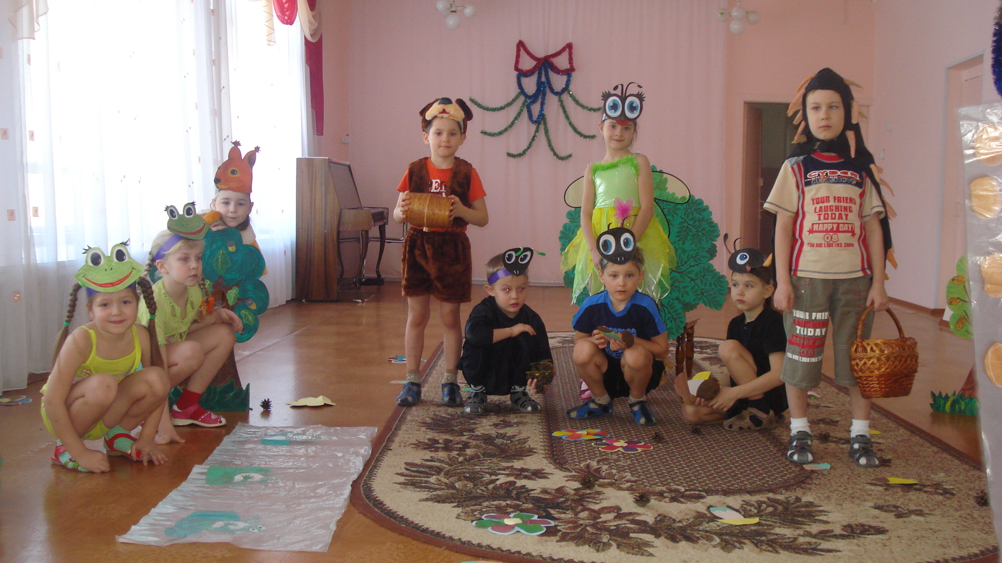

"Театрализованная
деятельность в детском саду,
как фактор развития
творческой личности
дошкольника"

«Из всех чувств радость всего лучше влияет на развитие способностей ребенка. Он охотнее всего отдается этому чувству и на этой почве душа его легче открывается для воспитательного воздействия» (Эмиль Жан-Далькроз).
Театр – это волшебный край, в котором ребенок радуется, играя, а в игре он познает мир. Театр создает объемную синтетическую модель действительности, существующую в динамичной форме. Театральная модель развивается во времени и в трехмерном пространстве, поэтому наиболее приближена к реальной действительности. Театр – один из самых демократичных и доступных видов искусства для детей, он позволяет решать многие актуальные проблемы современной педагогики и психологии, помогает раскрывать духовный и творческий потенциал ребенка и способствует его адаптации в социальной среде, формируя знания об окружающем мире. Театр всесторонне развивает ребенка:
- активизируя и расширяя у детей словарный запас, совершенствуя у них звукопроизношение, грамматический строй и навыки связной речи, ее темп и выразительность;
- развивая у детей психические процессы (внимание, память, восприятие, мышление, воображение);
- формируя у детей представление о театре как об искусстве, воспитывая у малышей интерес к театрально-игровой деятельности, совершенствуя их музыкальные способности при создании художественного образа;
- совершенствуя у детей моторику, координацию, плавность, переключаемость и целенаправленность движений;
- развивая эмоционально-волевую сферу ребенка.
Эти идеи и послужили толчком к «театрализации» в нашем ДОУ. Так, с 2007 года, мы начали внедрять в воспитательно-образовательный процесс кружковую работу по театральной деятельности, как бесплатную дополнительную образовательную услугу. В 2007-09 учебных годах в детском саду функционировало 4 кружка, охват детей составлял 27,6 %. С 2009 года количество кружков увеличилось до шести и охват детей составляет уже более 47 %.
Руководят работой кружков воспитатели групп и музыкальный руководитель. В каждом кружке занимается 8-10 ребятишек. Занятия кружка проходят в четверг, три раза в месяц, продолжительность занятий определяется возрастом детей (15-30 минут). Руководители кружков составляют план работы кружка и ведут табель посещаемости. В конце учебного года отчитываются на педсовете о проделанной работе.
«Основателями» кружковой работы в ДОУ являются: Шестакова Г.Н., Кожевникова С.В., Плющ Е.Б., они работают в данном направлении уже четвертый год. С 2009 года к ним «присоединились»: Свистун О.А., Кузнецова О.Н., Недозрелова И.Д.
При построении среды нам пришлось столкнуться с противоречием: с одной стороны, мы имели ограниченность помещений ДОУ, а с другой – необходимость создания условий для проявления свободной активности детей. Это противоречие мы решили через моделирование среды – многоплановое использование разнообразных по размеру, цветовой гамме и форме модулей и ширм, которые легко создают необходимый для воплощения фантазии ребенка интерьер, дают возможность уединиться.
Во всех возрастных группах оформлены театральные центры. Все они отличаются друг от друга, так как реализуют фантазии педагогов и их представления о том, какими средствами эффективнее подтолкнуть детей к самостоятельной творческой деятельности, к игре в театр.
Театральные центры оснащены разнообразными видами театров: театрами ложек, настольными кукольными, конусными, вязаными театрами, театрами кружек, пальчиковыми – вязаными, бумажными, оригами, теневыми, театрами кукол с «живой рукой», театрами картинок, ширмами, масками, атрибутами, элементами костюмов, а также материалами для их изготовления.
В своей работе педагоги используют методические пособия: Т.И. Петровой, Е.Л. Сергеевой, Е.С. Петровой «Театрализованные игры в детском саду»; М.Д. Маханевой «Театрализованные занятия в детском саду», Т.Н. Караманенко, Ю.Г. Караманенко «Кукольный театр дошкольникам» и др.

НАПРАВЛЕНИЯ РАБОТЫ
1. «Театральная игра». Включает игры и упражнения на развитие игрового поведения, эстетического чувства, коммуникативных навыков, уверенности в себе, творческих способностей, произвольного поведения, а также игры, развивающие внимание, память, наблюдательность.
Задачи: Учить детей ориентироваться в пространстве, равномерно размещаться по площадке, строить диалог с партнером на заданную тему; развивать способность произвольно напрягать и расслаблять отдельные группы мышц; запоминать слова героев спектаклей; развивать зрительное, слуховое внимание, память, наблюдательность, образное мышление, фантазию, воображение, а также интерес к сценическому искусству. Упражнять в четком произношении слов, отрабатывать дикцию. Воспитывать нравственно-этические качества, культуру поведения в театре и в жизни, доброжелательность, контактное отношение со сверстниками, любовь к фольклору.
2. «Культура и техника речи». Включает игры и упражнения на развитие свободы речевого аппарата и дыхания, умения владеть силой голоса, разнообразной интонацией, логикой речи, четкой дикцией и правильной артикуляцией, а также словесные игры на развитие связной речи, творческой фантазии.
Задачи: Развивать речевое дыхание и правильную артикуляцию, четкую дикцию, разнообразную интонацию, логику речи; развивать связную образную речь, творческую фантазию, умение сочинять небольшие рассказы и сказки, подбирать простейшие рифмы. Учить произносить скороговорки и стихи, тренировать четкое произношение согласных в конце слова. Учить пользоваться интонациями, выражающими основные чувства. Пополнять словарный запас ребенка.
3. «Ритмопластика». Включает комплексные ритмические, музыкальные, пластические игры и упражнения, направленные на развитие психомоторных способностей дошкольников, развитие свободы и выразительности телодвижений, чувства ритма.
Задачи: Развивать умение произвольно реагировать на команду или музыкальный сигнал, готовность действовать согласованно, включаясь одновременно или последовательно. Развивать координацию движений; учить запоминать заданные позы и образно передавать их. Развивать способность искренне верить в любую воображаемую ситуацию. Добиваться создания образа животных с помощью выразительных пластических движений. Воспитывать гуманные чувства.
4. «Основы театральной культуры». Обеспечивает условия для овладения элементарными знаниями и понятиями, профессиональной терминологией театрального искусства.
Задачи: Познакомить детей с театральной терминологией; с основными видами театрального искусства; воспитывать культуру поведения в театре.
5. «Работа над спектаклем». Включает знакомство с пьесой, ее содержанием, дает представление о необходимости выполнять определенные упражнения для коррекции речи. В этом же направлении идет работа над этюдами для репетиций и спектаклей.
Задачи: Учить сочинять этюды по сказкам, басням; развивать навыки действий с воображаемыми предметами; учить находить ключевые слова в отдельных фразах и предложениях и выделять их голосом. Развивать умение пользоваться интонациями, выражающими разнообразные эмоциональные состояния (грустно, радостно, сердито, удивительно, восхитительно, жалобно, презрительно, осуждающе, таинственно и т.п.); пополнять словарный запас, образный строй речи.

ФОРМЫ РАБОТЫ С ДЕТЬМИ
Театрализованные занятия строятся на основе развивающих методик и включают в себя систему творческих игр и этюдов. Занятие начинается с приветствия – ритуала, вначале предложенного взрослым, затем детьми. Содержание занятия может включать в себя:
1. Игры и упражнения
- на развитие произвольного зрительного и слухового внимания, памяти, саморегуляции поведения;
- на развитие техники речи, речевой интонационной выразительности, дикции;
- по формированию выразительности исполнения, выразительной мимике;
- на развитие пластичности движений, моторики рук;
- по социально-эмоциональному развитию.
2. Театральные этюды;
3. Подготовку к разыгрыванию разнообразных сказок и драматизаций;
Педагоги используют как групповые, так и индивидуальные формы организации работы с детьми. Они:
- знакомят дошкольников с текстом сказки, со средствами ее драматизации;
- работают с артистами над ролью с целью вживания в роль, отрабатывая выразительность речи, движений, создавая образа героя;
- готовят костюмы и атрибуты к играм-драматизациям и спектаклям;
- организуют коллективные репетиции;
- организуют игры-драматизации на свежем воздухе в летнее время.
Итогом кропотливой работы всех участников являются показы спектаклей одногруппникам, малышам и родителям. Дети получают огромное удовольствие от участия в таких мероприятиях. В процессе творческой деятельности преодолевается боязнь детей ошибиться, сделать «не так, как надо», что имеет существенное значение для развития смелости, свободы детского восприятия и мышления, каждому дается возможность почувствовать себя умным, догадливым, сообразительным.
Ежегодно в детском саду, силами «кружковцев» и их руководителей, ставится от 8 до 12 различных постановок и спектаклей.

РЕПЕРТУАР СПЕКТАКЛЕЙ
2007-2008 годы | 2008-2009 годы | 2009-2010 годы
Руководитель Кожевникова С.В.
Спектакль кукольного театра (би-ба-бо) по сказке «Лиса и волк»  Спектакль настольного театра конусных кукол по сказке «Три медведя» | Спектакль пальчикового театра по сказке «Кот, лиса и петух»  Спектакль «живых артистов» по сказке «Колобок» | Спектакль настольного (бутылочного театра) по сказке «Теремок»  Спектакль пальчикового театра по сказке «Волк и семеро козлят»
Руководитель Шестакова Г.Н.
Спектакль настольного театра на кубиках по сказке «Теремок» | Спектакль настольных конусных кукол по сказке «Колобок»  Спектакль ложкового театра по сказке «Маша и медведь»  Спектакль пальчикового театра по сказке «Как собака друга искала» | Спектакль театра на кубиках по сказке «Под грибом»  Спектакль театра кружек по сказке «Зайкина избушка»
Руководитель Свистун О.А.
 | Спектакль «живых артистов» по сказке «Лиса, заяц и петух»  Спектакль «живых артистов» по сказке «Зимовье зверей» | Экологический спектакль «живых артистов» «Лесная школа»  Спектакль «живых артистов» по мотивам басни «Стрекоза и муравей»
Руководитель Плющ Е.Б.
Музыкальная опера «Где зимует лето?»  Музыкальный спектакль «Волк и семеро козлят на новый лад»  Музыкально-драматический спектакль по сказке «Царевна-льдинка»  Музыкальная сказка по мотивам басни «Стрекоза и муравей»  Музыкальная игра-сказка «Зайка и его друзья» | Музыкальный спектакль по мотивам сказки «Дюймовочка»  Музыкальная игра-сказка «Белкин домик»  Экологический спектакль по мотивам сказки «Красная Шапочка и серый Волк»  Музыкальный спектакль по мотивам сказки «Гуси-лебеди» | Экологический музыкальный спектакль «Там, где нет песен – и желудей не бывает»  Литературно-музыкальная композиция «Как Пчелка лес спасла»  Музыкальная пьеса по мотивам сказки «Снеговики»  Театрализованный спектакль «Волк, ворона и веселые зайчата»
Руководитель Недозрелова И.Д.
 | Спектакль кукольного театра (би-ба-бо) по сказке «Волк и семеро козлят»  Спектакль плоскостного театра (фланелеграф) по сказке «Маша и медведь) | Спектакль настольного театра конусных кукол по сказке «Лисичка-сестричка и серый волк»  Спектакль кукольного театра (би-ба-бо) по сказке «Сестрица Аленушка и братец Иванушка»

В ДОУ стало хорошей традицией проведение совместных спектаклей с участием детей и сотрудников. Подготовка к спектаклю начинается с выбора литературного произведения – как в самом настоящем театре. Мы, как правило, выбираем сказки. В них стремительно развиваются события, действуют привлекательные для детей персонажи, совершаются чудеса, добро всегда побеждает зло. Педагоги вносят в уже готовый сценарий свои изменения.
В день премьеры мы снимаем наиболее удачные моменты спектакля. Затем делаем общую фотовыставку, где маленькие артисты могут увидеть себя со стороны.
Театрализованная деятельность разносторонне влияет на личность ребенка и позволяет педагогам ДОУ использовать её как сильное, но ненавязчивое педагогическое средство, позволяющее решать многие актуальные проблемы педагогического и психологического плана. Ведь ребенок, во время театрализованного действа, чувствует себя более раскованно, свободно, естественно, что позволяет эффективнее усваивать познавательную информацию об окружающем мире, законах общества, о красоте человеческих отношений и учиться жить в этом мире, строить свои отношения.
Театрализованная игра помогает развитию связной и грамматически правильной речи в ненавязчивой форме, являясь необходимым условием увлекательной деятельности.

